МУНИЦИПАЛЬНОЕ БЮДЖЕТНОЕ УЧРЕЖДЕНИЕ
ДОПОЛНИТЕЛЬНОГО ОБРАЗОВАНИЯ
СТАНЦИЯ ЮНЫХ НАТУРАЛИСТОВ
Г.ВЯЗЬМЫ СМОЛЕНСКОЙ ОБЛАСТИ

«ЭКОСИСТЕМЫ ОКЕАНА»
Методическое пособие.

Автор-составитель: Наврозашвили Елена Владимировна,
педагог дополнительного образования

г. Вязьма
Смоленская область
2021 год
ЭКОСИСТЕМЫ ОКЕАНА.

Океаны (Атлантический, Тихий, Индийский, Северный Ледовитый и Антарктический) с их бассейнами занимают почти 70% земной поверхности.
Моря являются огромнейшими и «густейшими» экосистемами, поскольку, очевидно, под каждым квадратным метром поверхности находится фитопланктон и некоторые формы жизни распространены до глубин. В биологическом отношении они также наиболее разнообразны.
Морские организмы проявляют огромное число приспособлений, варьирующих от образований, которые позволяют крошечным растениям держаться в верхних слоях воды, до огромных ртов и желудков глубоководных рыб, живущих в темном, холодном мире, где пищевые организмы крупны, немногочисленны и сильно разбросаны в пространстве.
Районы континентального шельфа весьма продуктивны особенно там, где наблюдается вертикальная циркуляция; «плоды моря», собираемые здесь, являются важным источником белка и минеральных веществ для человека.
Однако безбрежные просторы глубоководья надо считать полупустынными со значительным общим потоком энергии (вследствие величины площади), но с небольшой его мощностью на единицу площади.
Автотрофный слой (световая зона) так мал по сравнению с гетеротрофным, что снабжение питательными веществами в первом слое очень ограничено. Если даже человек и не может добывать много пищевых продуктов с глубоководья, тем не менее для него моря важны, как гигантский регулятор, способствующий смягчению климата Земли и сохранению благоприятной концентрации углекислоты и кислорода в атмосфере.
Глубоководье является также хранилищем ценных минералов, выносимых с суши.
Физические факторы определяют жизнь в океане. Волны, приливы и отливы, течения, соленость, температура, давление и интенсивность освещения в значительной степени определяют состав биологических сообществ, которые в свою очередь оказывают значительное влияние на состав донных осадков и растворенных газов. Пищевые цепочки моря начинаются с мельчайших из известных автотрофов и кончаются огромнейшими животными (гигантские рыбы, головоногие и киты).
Изучение физики, химии, геологии и биологии моря объединяется в «сверхнауку», называемую океанографией, которая приобретает значение как важная международная сила.
Хотя исследование моря и не так дорого, как исследование космоса, нужны значительные средства на корабли, береговые лаборатории, оборудование и специалистов. Основная научная работа сейчас выполняется относительно немногочисленными крупными институтами, содержащимися на правительственные средства. Но несмотря на значительную исследовательскую работу, моря до сих пор хранят много тайн, которые еще долго будут волновать человечество.
Одна из загадок, которая в ближайшее время будет разрешена, касается «глубокого рассеивающего слоя», фантомного барьера, или ложного дна, которое отражает звуковые волны корабельных эхолотов.
Слой, по-видимому, состоит из организмов, но что это за организмы, еще не известно.
Вред, причиняемый народному хозяйству морскими животными и растениями, неизмеримо мал по сравнению с приносимой ими пользой.
Можно различать вред прямой и косвенный.
Мы уже говорили о том вреде, который; причиняют морские звёзды устричному и мидиевому хозяйству, китайский краб — рыбному хозяйству и земляным береговым сооружениям, некоторые другие ракообразные — попавшей в сети рыбе и самим сетям. Можно указать ещё много других подобных примеров.
Так, например, крошечная губочка клиона растворяет известь и протачивает в раковинах моллюсков, особенно устриц (рис.159), мелкие отверстия, вызывая гибель моллюсков.
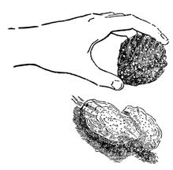
Рисунок 1. Устрицы, источенные губочкой клионой.
В некоторых частях моря массовое развитие губок на дне крайне затрудняет работу с рыболовным тралом.
Такие районы имеются и у нас в Баренцовом море. Иногда сильно развиваются организмы — конкуренты в пище промысловым рыбам. Так, например, у нас в юго-западной части Баренцова моря в громадном количестве развиваются ктенофоры, выедающие ракообразных калянусов. Приходящая сюда позднее на откорм сельдь не находит себе здесь питания.
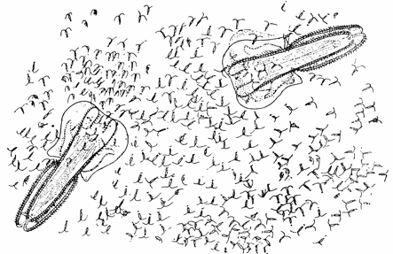
Рисунок 2. Ктенофоры, поедающие калянусов.
Не все морские растения и не всегда играют для человека положительную роль. Немало и в планктоне, и в бентосе таких форм, которые не потребляются в пищу другими организмами, а иногда внушают им отвращение.
Миграционные пути сельди претерпевают иногда неожиданные для промышленников и весьма тяжёлые для промысла изменения.
Уже сообщалось, что причиной этого может явиться массовое развитие «цветения» одноклеточной планктонной водоросли феоцистис.
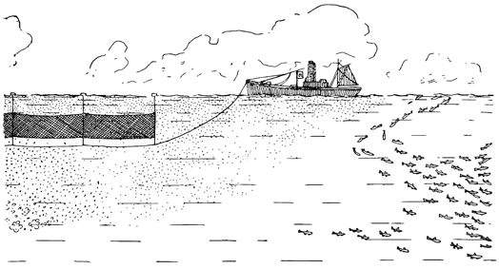
Рисунок 3. Цветение воды жгутиковым феоцистис.
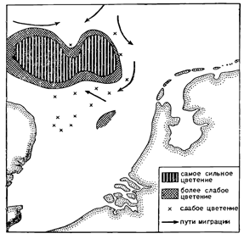
Рисунок 4. Район цветения феоцистис в Северном море и измерение путей миграции сельди.
Растения, бесполезные человеку и не кормовые для различных животных, имеют для человека отрицательное значение уже тем, что, выбирая из воды для своего развития массу питательных веществ, сами непосредственно не употребляются никем в пищу и являются, таким образом, сорняками.
Весьма вероятно, что с этой точки зрения отрицательную роль играют заросли дельтовых пространств, иногда дающих в год десятки миллионов тонн жёстких растений, никому не идущих в пищу, но отнимающих у речной воды громадные массы питательных веществ, накопляющихся в нижних слоях и на геологические периоды изымаемых из круговорота. Заросли макрофитов в прибрежной зоне морей могут служить большой помехой в маневрировании мелких судов, как, например, катеров и подводных лодок, наматываясь на винт и руль.
Многие морские животные угрожают здоровью и даже жизни человека.
Сильные ожоги причиняют некоторые медузы и сифонофоры.
Если пловец получит такой ожог на глубоком месте, он может погибнуть из-за возникающего в результате ожога временного паралича. Подобный эффект может быть вызван разрядом электричества, полученным от таких рыб, как электрический угорь или электрический скат.
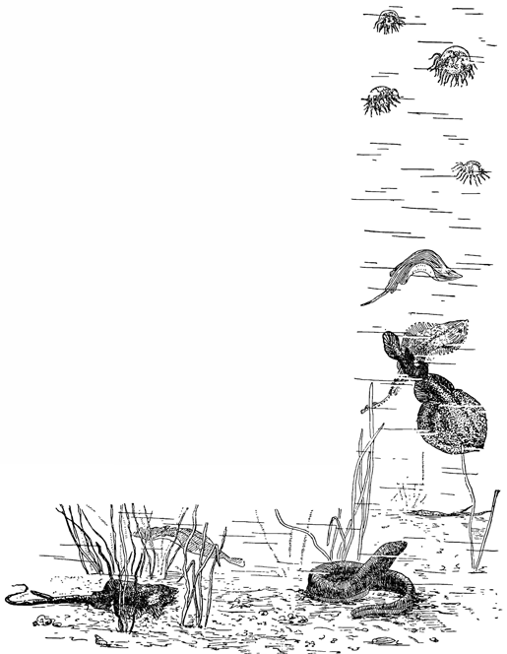
Рисунок 5. Электрические угорь и скат — морской кот, а вверху медузы гонионемусы.
Скат — морской кот — может нанести тяжёлые уколы своей иглой, в результате чего получаются очень болезненные, долго не заживающие ранения.
В тёплых морях жизни человека угрожают некоторые акулы.
Однако все эти формы вреда значительно уступают отрицательной деятельности некоторых организмов, разрушающих каменные и деревянные подводные сооружения, или тех, которыми обрастают подводные части судов и других гидротехнических сооружений.
На вредной деятельности древоточцев и камнеточцев и на явлениях обрастания в море мы остановимся несколько подробнее.
Классификация морских организмов по условиям обитания и их роль в породообразовании
В толще вод Мирового океана сосредоточены разнообразные животные и растения.
В океане обитают представители всех типов и классов организмов: насчитывается 150 тыс. видов животных и 50 тыс. видов растений.
По условиям обитания среди морских организмов выделяют:
— планктон (от греч. блуждающие) пассивно плавающие в толще воды организмы, держатся в воде во взвешенном состоянии, делятся на фитопланктон (одноклеточные растения) и зоопланктон (простейшие – рачки, черви и др.);
— нектон (от греч. плавающие) – активно плавающие организмы (рыбы, тюлени, китообразные и др.), масса нектона в 23 раза меньше массы планктона;
— бентос (от греч. глубина) – совокупность организмов, живущих на морском дне, делится на подвижный бентос (морские ежи, звезды, многие моллюски, некоторые рыбы) и неподвижный или сидячий бентос (кораллы, мшанки, губки, водоросли и др.);
Породообразующая роль
Породообразующими называются ископаемые, которые составляют 30-40% и более от общего объёма отложений.
В образовании органогенной породы принимают участие, как скелетные остатки, так и продукты жизнедеятельности. Непременным условием породообразования является «скученный» характер обитания организмов. Таким свойством обладают, в основном, прикреплённые, малоподвижные и зарывающиеся формы, образующие заросли, банки, рифы и другие массовые поселения.
Уже при жизни подобные организмы составляют основную часть биоценоза. Среди минеральных скелетов ископаемых наиболее распространены известковые, кремневые и фосфатные породы. Особенно много органогенных пород известкового (карбонатного) состава: известняки, мергели, писчий мел, доломиты. Для названия органогенных пород прилагательное берут от тех групп организмов, которые являются основными породообразователем, например известняки – криноидные, фораминиферовые, археоциатовые, брахиоподовые, остракодовые и т.
д. Известковые породы, состоящие из скоплений раковинок двустворок, называют ракушечниками, устричными горизонтами. Органогенные известняки могут возникать и как конечные продукты жизнедеятельности цианобионтов (сине-зеленых водорослей) и бактерий. От них остаются слоистые пластовые, желваковые, концентрические образования – строматолиты, онколиты, катаграфии.
Растения имеющие карбонатные скелеты дают начало известнякам водорослевым, харовым и кокколитовым (писчий мел). Минеральные скелеты кремневого состава встречаются реже, чем карбонатного. Они известны у одноклеточных животных, как у радиолярий, у многоклеточных примитивных животных (губки), а также у низших водорослей (диатомовые).
Кремневые породы – радиоляриты, состоят из скелетов радиолярий, спонголиты – из спикул губок, диатомиты – из створок диатомовых водорослей.
Фосфатные скелеты в чистом виде встречаются редко, но фосфаты кальция CaPO4 как примесь или основная составляющая известны у многих организмов.
Благодаря концентрации биогенного фосфата возникают месторождения фосфоритов. В Подмосковье центрами фосфоритизации являются раковины позднеюрских аммоноидей, а в Эстонии – раковины брахиопод ордовикского рода Obolus.
Фосфатная составляющая сконцентрирована в виде конкреций, оолитов, желваков.
За счёт жизнедеятельности бактерий образуются железистые, марганцевые, медистые и сульфидные месторождения, такие как железистые кварциты (джеспилиты) Кривого Рога, медистые песчаники Джезказгана. Бактерии участвуют в накоплении бокситов и фосфоритов.
В органическом породообразовании самую большую роль играют высшие растения.
Их массовые скопления при определённых процессах захоронения приводят к возникновения горючих полезных ископаемых (каустобиолитов) таких как торф, уголь, нефть, горючие сланцы, газ. Происхождение нефти и газа связано с глубоким разрушением первичного органического состава вызванным как жизнедеятельностью бактерий и цианобионтов, так и геологическими процессами.
За счёт жизнедеятельности высших растений образуются смолы (янтарь). Организмы принимают участие и в образовании особых известковых форм рельефа океанов и морей – рифовых построек различного типа: береговые и барьерные рифы, атоллы, биостромы, биогермы. Рифовые постройки имеют сложное строение. Они состоят из комплекса известковых пород: органогенных, обломочно-органогенных и хемогенных. Рифовые постройки возвышаются в рельефе в виде гряд, холмов и других поднятий.
В образовании ископаемых и современных рифов принимают участие различные организмы. В докембрии рифообразующими организмами были строматолиты, в кембрии – археоциаты, с позднего ордовика по пермь – строматопораты, табуляты, ругозы, губки, в мезо-кайнозое – шестилучевые кораллы и мшанки. В образовании пермских рифов принимали участие и брахиоподы, а в меловых – двустворки.
На всём протяжении фанерозоя в строении рифов участвовали известковые красные и зелёные водоросли. Ископаемые рифы служили коллекторами для нефти и газа (девонские месторождения нефти Оренбурга, Перми, Гомеля). Кроме того, в ископаемых рифах могут накапливаться подземные пресные и минерализованные воды.
Динамика морских вод
Океанические воды находятся в постоянном движении.
Различают два основных вида движений вод Мирового океана —волнения итечения.
Волны океана
Волнение — это колебательное движение воды. Оно воспринимается наблюдателем как движение волн по поверхности воды. На самом же деле водная поверхность совершает колебания вверх-вниз от среднего уровня положения равновесия.
Форма волн при волнении постоянно изменяется в связи с движением частиц по замкнутым, почти круговым орбитам.
Каждая волна представляет собой плавное соединение возвышений и углублений. Основными частями волны являются: гребень — самая высокая часть;подошва —самая низкая часть; склон — профиль между гребнем и подошвой волны.
Линия вдоль гребня волны называетсяфронтом волны.
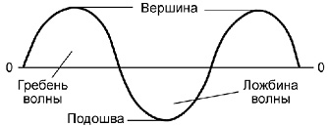
Основные части волны
Основные характеристики волн — этовысота — разность уровней гребня и подошвы волны;длина — кратчайшее расстояние межу смежными гребнями или подошвами волн;крутизна — угол между склоном волны и горизонтальной плоскостью.
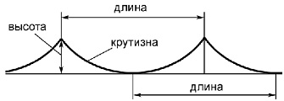
Основные характеристики волны
Волны обладают очень большой кинетической энергией.
Чем выше волна, тем больше в ней заключено кинетической энергии (пропорционально квадрату увеличения высоты).
Под влиянием силы Кориолиса справа по течению вдали от материка возникает водяной вал, а у суши создается депрессия.
Ветровые волны возникают вследствие ветровые волнытрения на границе воздуха и воды.
Высота ветровых волн не превышает 4 м, но при сильных и затяжных штормах она возрастает до 10-15 м и выше. Наиболее высокие волны — до 25 м — наблюдаются в полосе западных ветров Южного полушария.
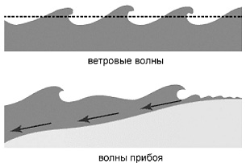
Ветровые волны и волны прибоя
Волна близ берегов, в основном на мелководьях, основывающаяся на поступательных движениях, получила название прибоя.
Глубинные волны возникают на границе двух слоев воды с разными свойствами.
Они часто возникают в проливах, с двумя этажами течения, близ устьев рек, у кромки тающих льдов. Эти волны перемешивают морскую воду и являются очень опасными для моряков.
Цунами возникают под воздействием подводных толчков и прибрежных землетрясений.
Это очень длинные и невысокие в открытом океане волны, но сила их распространения достаточно велика. Они движутся с очень большой скоростью. У побережий их длина сокращается, а высота резко возрастает (в среднем от 10 до 50 м). Их появление влечет за собой человеческие жертвы. Сначала морс отступает на несколько километров от берега, набирая силу для толчка, а потом волны с огромной скоростью выплескиваются на берег с интервалом 15-20 мин.
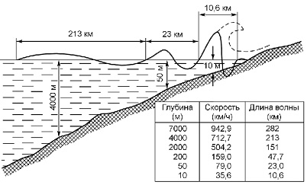
Трансформация цунами
Сейсмический пояс Тихого океана является основным районом образования цунами.
Приливные волны — это движения океанских вод, совершаемые под влиянием приливообразующих сил Луны и Солнца.
Обратная реакция морской воды на прилив —отлив.
Даже при спокойной поверхности в толще океанских вод происходит волнение.
Это так называемыевнутренние волны —медленные, но весьма значительные по размаху, достигающему порой сотен метров. Они возникают в результате внешнего воздействия на неоднородную по вертикали массу воды. К тому же так как температура, соленость и плотность океанской воды изменяются с глубиной не постепенно, а скачкообразно от одного слоя к другому, на границе между этими слоями и возникают специфические внутренние волны.
Экосистемы морей и прибрежные экосистемы
Общая характеристика и особенности экосистем
Россия – крупнейшая морская держава мира. Берега России омываются водами 13 морей (Балтийского, Баренцева, Белого, Карского, Лаптевых, Восточно-Сибирского, Чукотского, Берингова, Охотского, Японского, Каспийского, Азовского, Черного).
Они принадлежат трем океанам – Атлантическому, Северному Ледовитому и Тихому. Россия имеет самую протяженную в мире континентальную береговую линию, составляющую около 60 тыс. км.
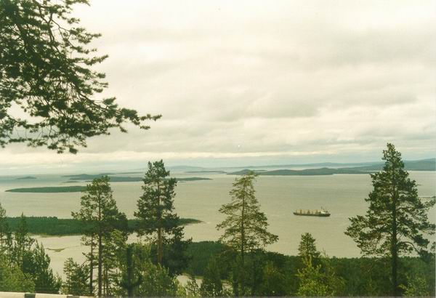
Россия – крупнейшая морская держава мира
Сохранение биоразнообразия морских и прибрежных экосистем и организация неистощительного использования морских биоресурсов невозможны без системного рассмотрения их как целостных систем и понимания явлений и процессов, происходящих в них. Морские экосистемы представляют собой сложные многоуровневые образования, они охватывают всю многокилометровую толщу воды (пелагиаль) и морское дно (бенталь).
В пределах этих экосистем, благодаря пищевым цепям, пассивным и активным миграциям организмов на многие сотни и тысячи километров, осуществляются колоссальные потоки вещества и энергии — от планктона и бентоса через рыб к птицам и морским млекопитающим.
Наиболее активная жизнедеятельность биоты приурочивается к зонам апвеллинга, кромке морского льда и полыньям, эстуариям крупных рек, районам подводных гидротерм и вершинам рельефа морского дна. При разработке мер по сохранению биоразнообразия морей необходимо учитывать многолетнюю динамику морских экосистем, обусловленную климатическими флуктуациями и жизненными циклами морской биоты.
Колебания численности отдельных поколений морской фауны достигают огромных величин, причем как у промысловых видов, так и у видов, не подверженных промыслу. Глобальные климатические изменения коренным образом влияют на биопродуктивность морей.
Особую значимость для функционирования морских экосистем имеют резкие климатические аномалии. Именно в эти периоды происходит рассогласование трофических и других внутриэкосистемных отношений.
Чрезвычайное значение эти процессы получают сегодня – на фоне нарастания неустойчивости климатической системы Северного полушария. Важную роль в ритмике биоты играют меж- и внутривековые колебания климата, например, холодные гидрологические годы, имеющие цикличность в 11, 21, 33, 90 и более лет.
Только в течение 20 века 4 раза (1902,1933,1965,1998, 1999 гг.) замерзал обычно незамерзающий Кольский залив или происходили аномальные «выбросы» айсбергов от районов их обычного дрейфа в Баренцевом море. Особую сложность морским экосистемам придает то обстоятельство, что основные виды фауны имеют различные циклы размножения.
Например, осетровые размножаются не ежегодно. Они идут на нерест в возрасте 10-18 лет, интервалы между нерестами колеблются в довольно больших пределах, в среднем около 4-5 лет. Большинству видов морских млекопитающих также присущи неежегодные приплоды.
С другой стороны, многие виды рыб размножаются ежегодно или 1-2 раза в жизни. Естественные периодические флуктуации численности поколений рыб и климатические изменения могут совпадать во времени и оказывать трудно прогнозируемое комплексное воздействие.
При совпадении периодов их низкой урожайности с интенсивным промыслом происходит быстрый коллапс популяций. Примерами могут служить драматические события почти полного исчезновения на многие годы и десятилетия атлантической сельди, баренцевоморской мойвы, сайки. Есть убедительные доказательства того, что динамика запасов даже находящихся под антропогенным прессом видов зависит не только от интенсивного промысла, но и от изменчивости естественных условий, в первую очередь климато-океанологических.
Так, современное снижение запасов ламинарии японской в приморских водах было связано с неблагоприятными гидрологическими условиями, а затем и с нерациональным промыслом. Особенно неблагоприятными для данного вида были резкие колебания температуры, оказывавшие губительное воздействие на зооспоры и гаметофиты, что замедлило процесс восстановления запасов водорослей.
Огромное влияние на динамику морских экосистем оказывают мощные океанические течения. Так приток вод из Атлантики, вызывающий изменения температурного и солевого баланса, является одним из важнейших факторов, влияющих на продуктивность Баренцева и Балтийского морей.
Например, в 1970-1980-х гг. в Северной Атлантике наблюдалась значительная аномалия солености, которая достигла Баренцева моря с водами Северо-Атлантического течения через 7 лет после зарождения. С мощным притоком этой холодной относительно пресной воды связывают межгодовые минимумы и максимумы температуры и солености вод на шельфе этого моря. Гидрохимический режим, в особенности соленость, играет жизненно важную роль в замкнутых южных морях и Балтике.
Каспийское и Азовское моря — это солоноватоводные бассейны, соленость которых (до 10-13%о) почти в три раза меньше нормальной океанской солености (35%о). Для Черного моря типичные значения солености составляют 15-19%о. В Балтийском бассейне соленость вод колеблется в более широких пределах — от 5-9%о до 10-14%. В последнее время наблюдается опреснение воды в Балтике. Даже незначительные изменения солености радикально влияют на местную биоту.
Например, дефицит пресного стока в Азовском море в результате зарегулирования рек вызвал увеличение солености его вод в среднем на 3%.
Для океана это всего лишь десятая часть, а для Азовского моря — треть от нормы. Как следствие, резко увеличилась биомасса черноморской медузы, нарушилась структура биоценозов.
В арктических морях в период полярного дня организмы получают почти годовую норму солнечной радиации. Аномальное превышение доз ультрафиолетового излучения через так называемые «дыры» в озоновом слое может нанести ущерб генетическому фонду гидробионтов. При воздействии высоких доз ультрафиолета наблюдается значительное снижение скорости роста, вплоть до полного его подавления и гибели организмов.
Особенно подвержены повреждающему воздействию ультрафиолетового излучения организмы, находящиеся на ранних стадиях развития. Наблюдающиеся в последние годы в Баренцевом море уровни ультрафиолетового излучения значительно снижают скорость роста водорослей (для некоторых видов на 80 %) и сокращают возможности естественного воспроизводства практически всех массовых видов баренцевоморских водорослей.
В южных морях действуют другие опасные природные явления. Мелководное Азовское море в наибольшей степени подвержено влиянию пыльных бурь и очень сильных сгонно-нагонных колебаний уровня моря. Еще более разительны циклические изменения уровня Каспия.
В 19-20 вв. размах колебаний здесь достигал 3 м (до 15 см в год). Известное и широко обсуждаемое в 60-70-е годы падение уровня моря сменилось в 1978 г. его ростом, но в 1997 году началось очередное снижение уровня.
Такие масштабные колебания уровня моря приводят к существенным экосистемным перестройкам и изменениям рыбопродуктивности Северного Каспия и дельты Волги.

Источники:
- https://cyberlesson.ru/vse-morskie-zhivotnye-prjamo-ili-kosvenno/
- http://ecology-of.ru/eko-razdel/ekosistemy-sreda-obitaniya-voda/
- http://studyspace.ru/osnovyi-ekologii/ekosistema-3.html

